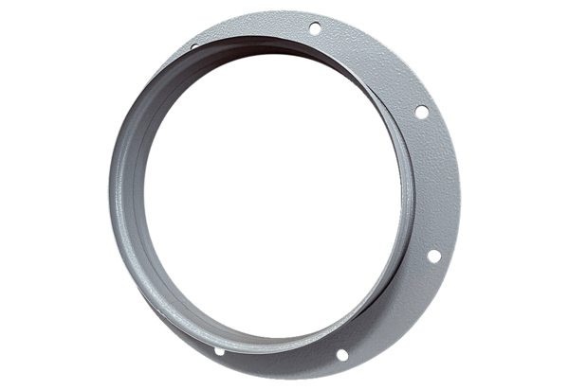Elszívó csonkok ASI 45Csomagolási egység: 1 darabVálaszték: C
Termékszám: 0073.0440Gyártó: MAICO

